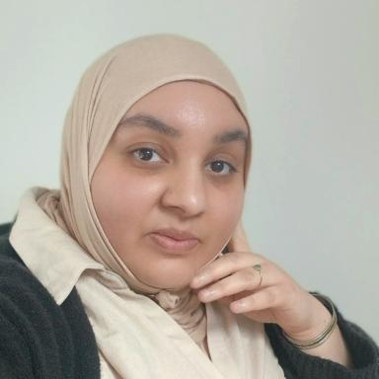 Myriam Neman-Belbaraka Doctorante en sciences de l'information et la communication

Identifiants chercheurs

- IdHAL : myriam-neman-belbaraka
- ORCID : 0009-0001-5968-7463

Présentation

Myriam Neman-Belbaraka est doctorante en fin de cycle en Sciences de l'Information et de la Communication (SIC) à l'Université Bordeaux Montaigne (UBM). Membre du Laboratoire Médiations, Informations, Communication, Arts (MICA, EA 4426), axe Communication, Organisation et Société (COS) et de l'École doctorale Montaigne Humanités (ED 480), elle mène ses recherches sous la direction de Nadège Soubiale, Maître de conférences (UBM, MICA).
Ses recherches portent sur les transformations socionumériques des administrations et des organisations, les non-usages des services publics en ligne, les processus de vulnérabilisation et d’empowerment numérique des usagers-citoyens, et la communication publique à l’ère de l’État plateforme.
Sa double formation de chercheuse et consultante lui permet d’articuler la rigueur scientifique au conseil stratégique au sujet, comme au service, des organisations publiques, associatives et privées.

Publications

Communication dans un congrès (2)

France services : les paradoxes de l'État plateforme
Myriam Neman-Belbaraka
Repenser l’animation socio-culturelle à l’ère du numérique : Inclusion, éducation et engagement, ISIAT, Jan 2026, Bordeaux, France
Communication dans un congrès
hal-05571488v1
Vulnérabilités et absence d’autonomie numérique
Myriam Neman-Belbaraka,Eloria Vigouroux-Zugasti
Webinaire Vulnérabilités et résilience organisationnelles et individuelles, Axe Communication, Organisation et Société (COS) du laboratoire MICA de l'Université Bordeaux Montaigne, Jun 2020, Pessac (Université Bordeaux-Montaigne), France
Communication dans un congrès
hal-05571493v1

